- 志愿者刷卡签到，在最下方找到签到，点击进去输入活动编码

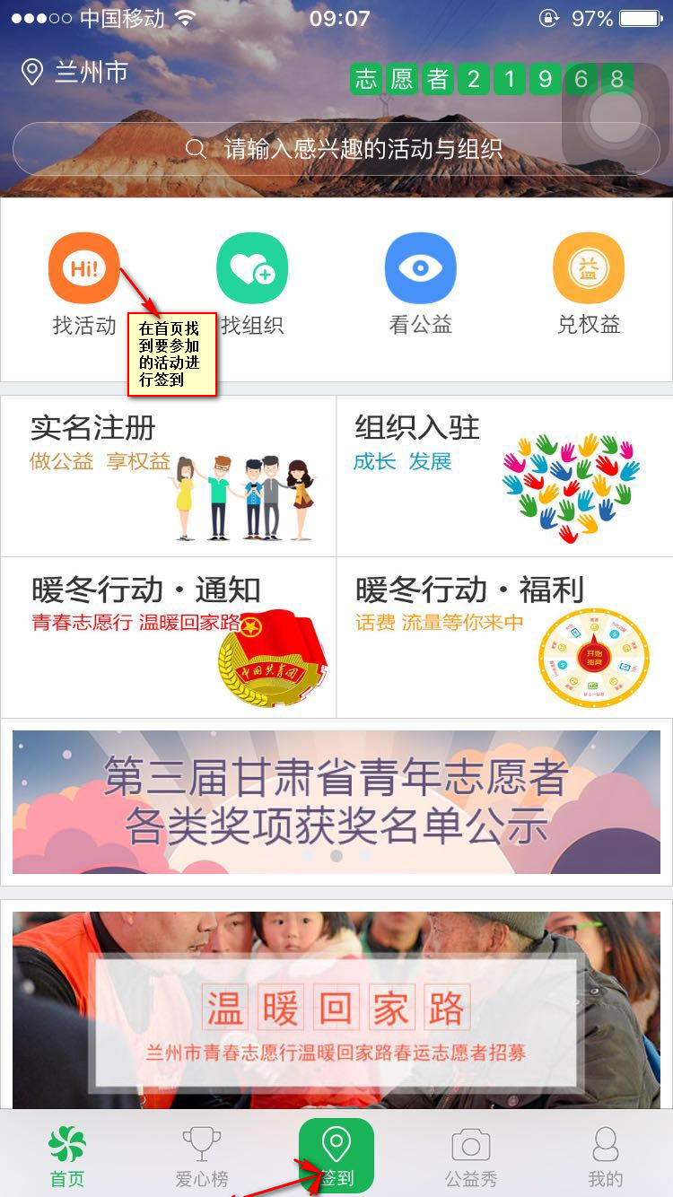

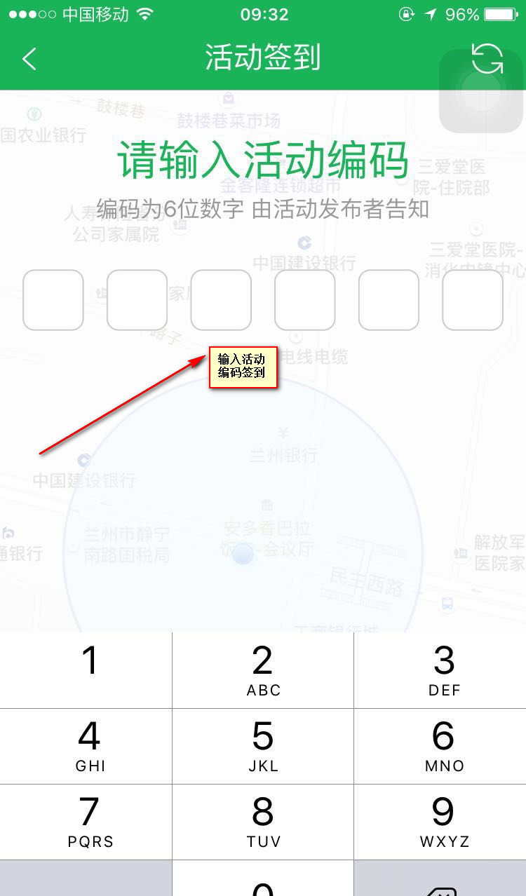

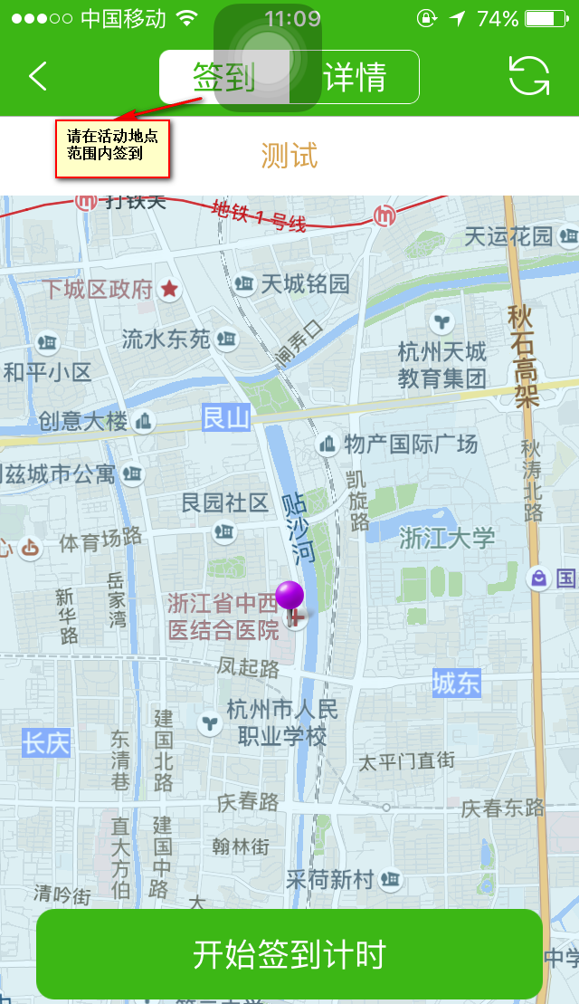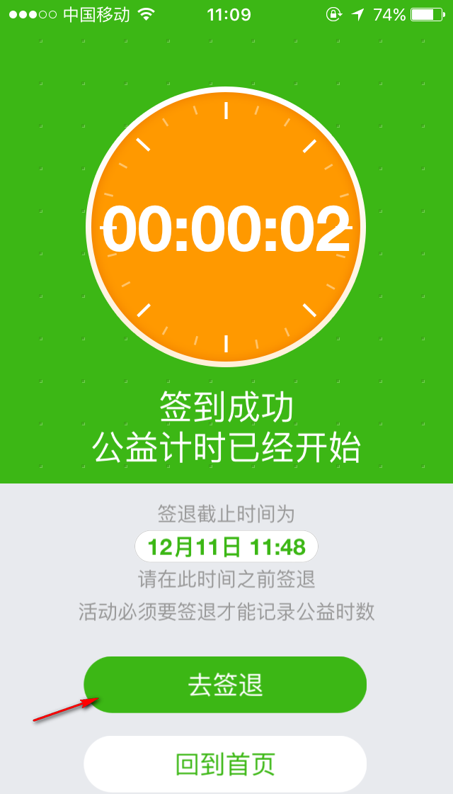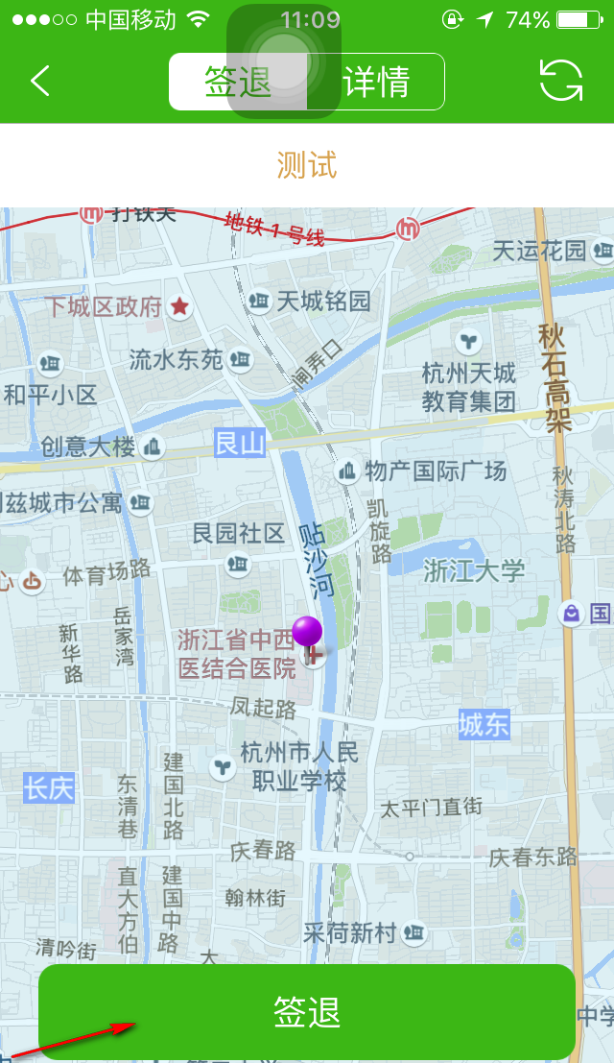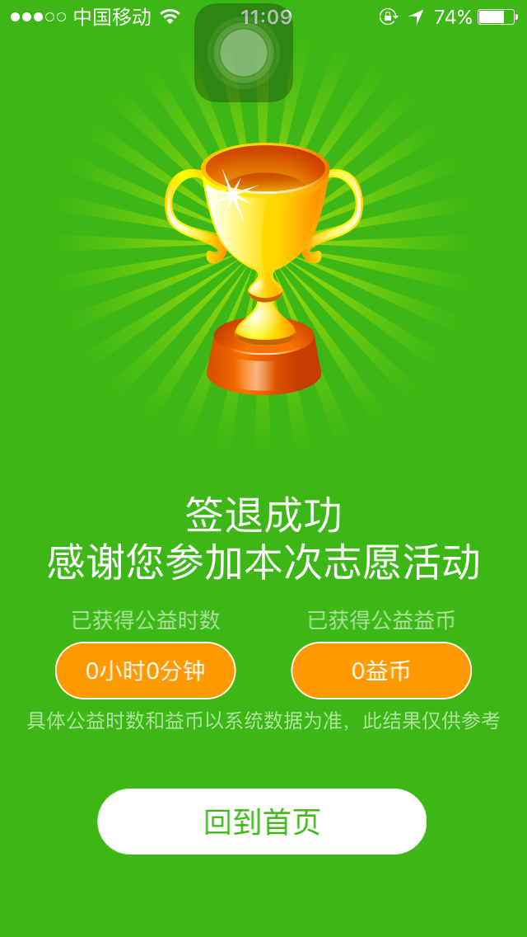

注意：
一个志愿者在同一个时间内只能参与一个志愿活动，参与多个志愿活动，刷卡无效。一部手机只能签到签退一名志愿者。
小提醒：千万不要忘记签退哦~

